
НЕГОСУДАРСТВЕННОЕ ОБРАЗОВАТЕЛЬНОЕ ЧАСТНОЕ УЧРЕЖДЕНИЕ ВЫСШЕГО ОБРАЗОВАНИЯ «МОСКОВСКИЙ ФИНАНСОВО-ПРОМЫШЛЕННЫЙ УНИВЕРСИТЕТ “СИНЕРГИЯ”»

Факультет/Институт |  | Информационные технологии
 |  | (наименование факультета/ Института)
Направление/специальность |  | Информационные системы и программирование
подготовки: |  | (код и наименование направления /специальности подготовки)
Форма обучения: |  | очная
 |  | (очная, очно-заочная, заочная)

Отчет по практической работе №5
на тему |  | Разветвляющиеся вычислительные процессы
 |  | (наименование темы)
по дисциплине |  |  |  | Инструментальные средства разработки программного обеспечения
 |  |  |  | (наименование дисциплины)

Обучающийся |  | Востриков Иван Алексеевич |  | Не требуется
 |  | (ФИО) |  | (подпись)
Группа |  | ДКИП-202 прог

Преподаватель |  | Сибирев Иван Валерьевич
 |  | (ФИО) |  | (подпись)

Москва 2026 г.

Задание 1. Таблица значений функции
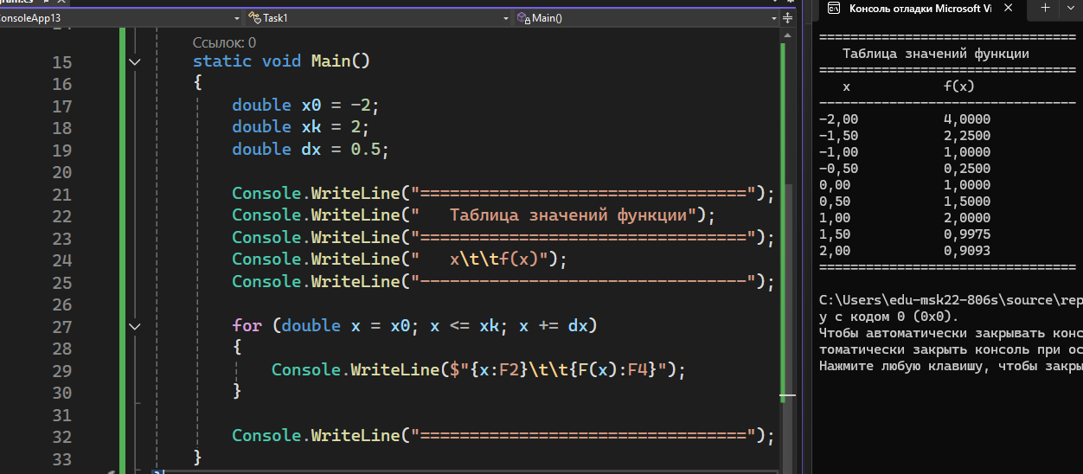
Вычислияем и вывести на экран в виде таблицы значения функции, заданной графически (см. задание 1 лабораторной работы 2), на интервале от х до х с шагом dr. Интервал и шаг задать таким образом, чтобы проверить все ветви программы. Таблицу снабжена заголовком и шапкой

Задание 2. Серия выстрелов по мишени
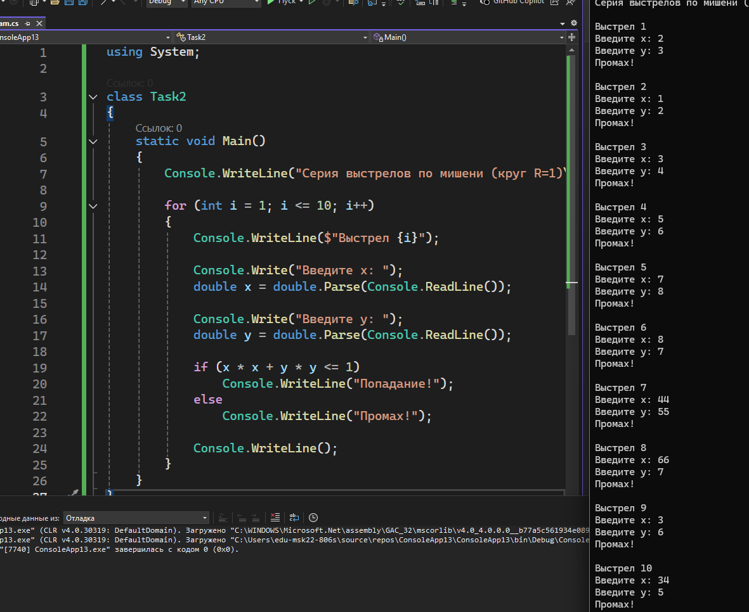
Рисунок 1Для десяти выстрелов, координаты которых задаются с клавиатуры, вывести текстовые сообщения о попадании в мишень
Задание 3. Ряды Тейлора

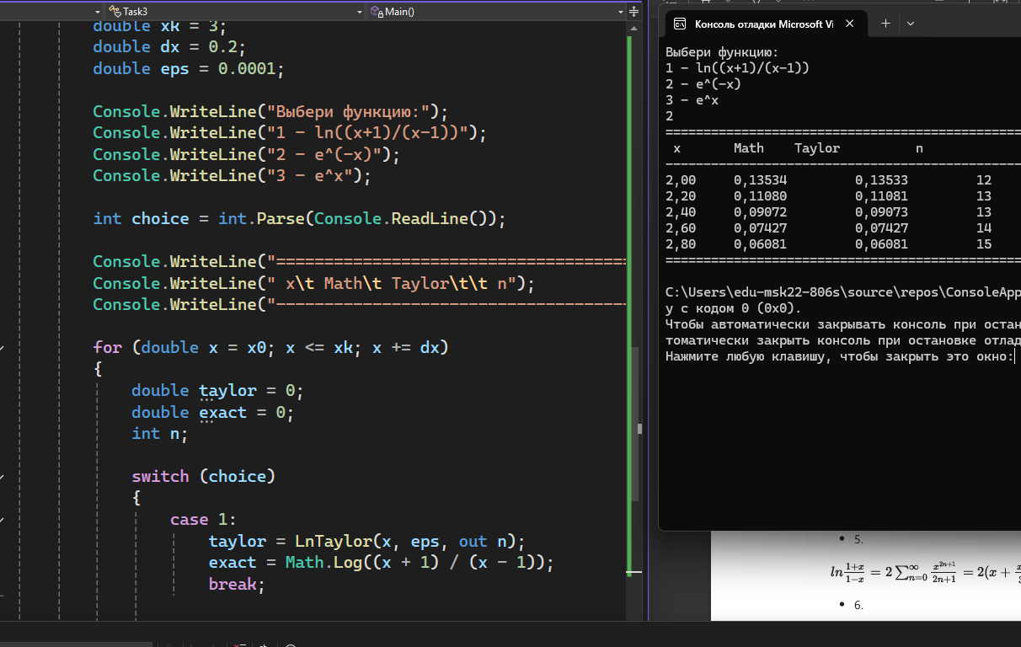

Вычислить и вывести на экран в виде таблицы значения функции, заданной с помощью ряда Тейлора, на интервале от х до х с шагом dх с точностью в. Таблицу снабдить заголовком и шапкой. Каждая строка таблицы должна содержать значение аргумента, значение функции и количество просуммированных членов ряда

